企业事业环境信息公开目录明细
一、基础信息
单位名称 | 湛江渤海农业发展有限公司
生产地址 | 湛江市霞山区临港工业园内宝石路3号
法定代表人 | 舒忠峰 | 组织机构代码证 | 91440803551712899P
联系方式 | 区号 | 0759
 | 电话号码 | 2531385
 | 联系人 | 吴海鹏
 | 传真号码 | 0759-2535310
 | 邮政编码 | 524000
生产经营和管理服务的主要内容  （经营范围） | 公司主要从事食用植物油（半精炼、全精炼）；饲料生产、加工及配套仓储服务；农副产品初加工；销售：食用植物油、农副产品、饲料；货物进出口、技术进出口。
主要产品 | 产品名称 | 计量单位 | 实际年产量
 | 1一级豆油 | 万吨 | 30
 | 2豆粕 | 万吨 | 125
 | 3豆粉 | 万吨 | 8.5

 | 二、排污信息
（一）废水污染物信息表
排污口信息 | 废水执行标准 | DB44/26-2001 | 允许排放的废水总量（t/a) |  | -
 | 排放口编号 | 分布位置 | 排放污染物种类 |  | 排放去向类型
 | WS20654 | 厂区正北 | pH、CODcr、BOD、NH₃-N、 动植物油、TP、悬浮物 |  | 临港工业园污水厂
污染物信息 | 污染物名称 | 排放标准 | 排放浓度 |  | 排放总量
 | 1 pH | 6-9 | 7 |  | -
 | 2 CODcr | 90 | 45 |  | 2.9
 | 3 BOD | 20 | 5 |  | 0.8
 | 4 NH₃-N | 10 | 0.5 |  | 0.43
 | 5动植物油 | 10 | 无 |  | -
 | 6TP | 0.5 | 0.04 |  | 0.008
 | 7悬浮物 | 60 | 4 |  | 2.57
监测信息 | 监测时间 | 监测报告编号 | 超标情况
 | 2020.3.11 | TR2003162-001 | 无
 | 2020.5.12 | TR2005025-001 | 无
 | 2020.8.6 | TR2008014-001 | 无
 | 2020.10.31 | TR2010251-001 | 无
（二）废气污染物信息表
排污口信息 | 废气执行标准 | DB44/765—2010
 | 排放口编号 | 分布位置 | 排放污染物种类 |  | 排放去向类型
 | 1 FQ20627-1 | 厂区东北 | 氮氧化物、二氧化硫、颗粒物、烟气黑度 |  | 临港工业园上空
污染物信息 | 污染物名称 | 排放标准 | 排放浓度 |  | 排放总量
 | 1氮氧化物 | ＜50 | 23 |  | 19.23
 | 2二氧化硫 | ＜35 | 15 |  | 1.65
 | 3颗粒物 | ＜10 | 4 |  | 2.3
 | 4烟气黑度 | ＜1 | ＜1 |  | -
监测信息 | 监测时间 | 监测报告编号 | 超标情况
 | 2020.3.11 | TR2003162-003 | 无
 | 2020.5.12 | TR2005025-001 | 无
 | 2020.8.6 | TR2008014-001 | 无
 | 2020.10.31 | TR2010251-001 | 无
（三）危险废物信息表
废物名称 | 产生量 | 贮存量 | 规范转移量 | 倾倒丢弃量
1实验室废液 | 1.5吨 | 0吨 | 1.5吨 | 0
2实验室废瓶 | 2.5吨 | 0吨 | 2.5吨 | 0
3废润滑油 | 6吨 | 0吨 | 6吨 | 0
4废油桶 | 1吨 | 0吨 | 1吨 | 0
（四）噪声污染物信息表
噪声执行标准 |  | 昼间＜65；夜间＜55
监测信息 | 监测时间 | 监测报告编号 | 超标情况
 | 2020.3.11 | TR2003162-005 | 无
 | 2020.5.12 | TR2005025-001 | 无
 | 2020.8.6 | TR2008014-001 | 无
 | 2020.10.31 | TR2010251-001 | 无

三、防治污染设施的建设和运行情况
（一）废水防治污染设施
序号 | 设施名称 | 总投资额（万元） | 建设日期（年/月） | 投运日期（年/月） | 运营单位 | 处理工艺 | 设计处理能力（t/d) | 实际处理量（t/d) | 运行小时(h/d）
1 | 污水站 | 500 | 2011.8 | 2012.9 | 湛江渤海农业发展有限公司 | SBR+气浮 | 800 | 200-400 | 24
（二）废气防治污染设施
序号 | 设施名称 | 总投资额（万元） | 建设日期（年/月） | 投运日期（年/月） | 运营单位 | 处理工艺 | 设计处理能力(m³/h) | 实际处理量(m³/h) | 运行小时(h/d）
2 | 脱硫处理设施 | 1000 | 2011.9 | 2012.9 | 湛江渤海农业发展有限公司 | 石灰石石膏法 | 346000 | 85000 | 24
3 | 脱硝处理设施 | 300 | 2011.9 | 2012.9 | 湛江渤海农业发展有限公司 | 石灰石石膏法 | 346000 | 85000 | 24
4 | 除尘处理设施 | 300 | 2011.9 | 2012.9 | 湛江渤海农业发展有限公司 | 石灰石石膏法 | 346000 | 85000 | 24

四、建设项目环境影响评价及其他环境保护行政许可情况
序号 | 环保行政许可文件名称 | 批复/发证单位 | 批复/发证日期 | 批复/证件编号 | 上传批复意见/许可证件 | 备注
1 | 排污许可证 | 湛江市生态环境局霞山分局 | 2020-8-30 | 91440803551712899P001Q
2 | 辐射安全许可证 | 湛江市生态环境局 | 2017-4-17 | 粤环辐证【G0175】
3 | 关于湛江渤海农业发展有限公司环境影响报告书的批复 | 湛江市生态环境局 | 2013-1-31 | 湛环建[2013]13号
4 | 关于湛江渤海农业发展有限公司环境保护验收意见的函 | 湛江市生态环境局 | 2015-11-16 | 湛环审[2015]121号

五、突发环境事件应急预案情况
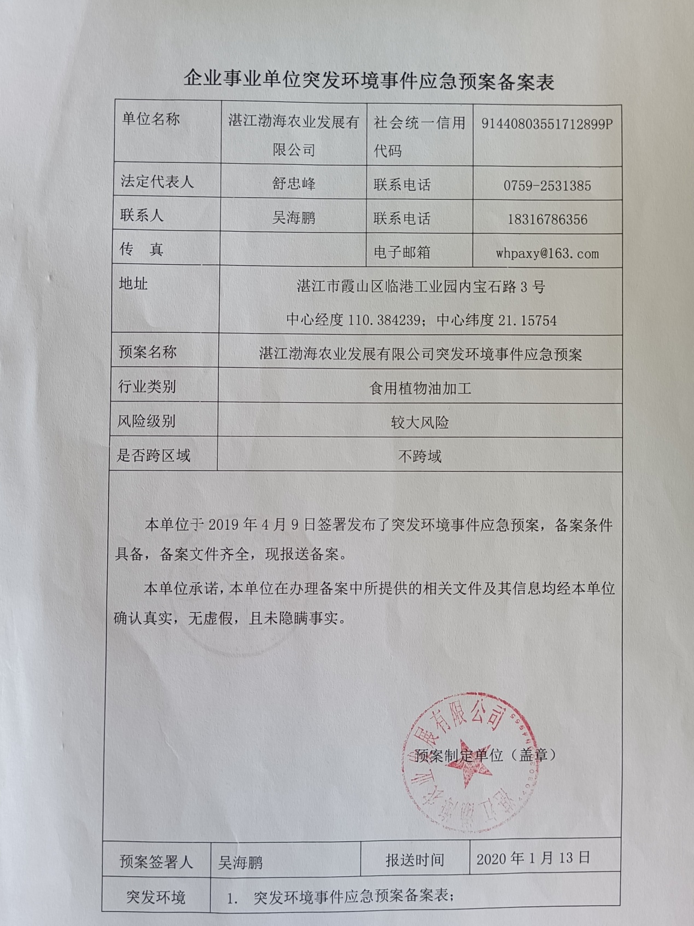

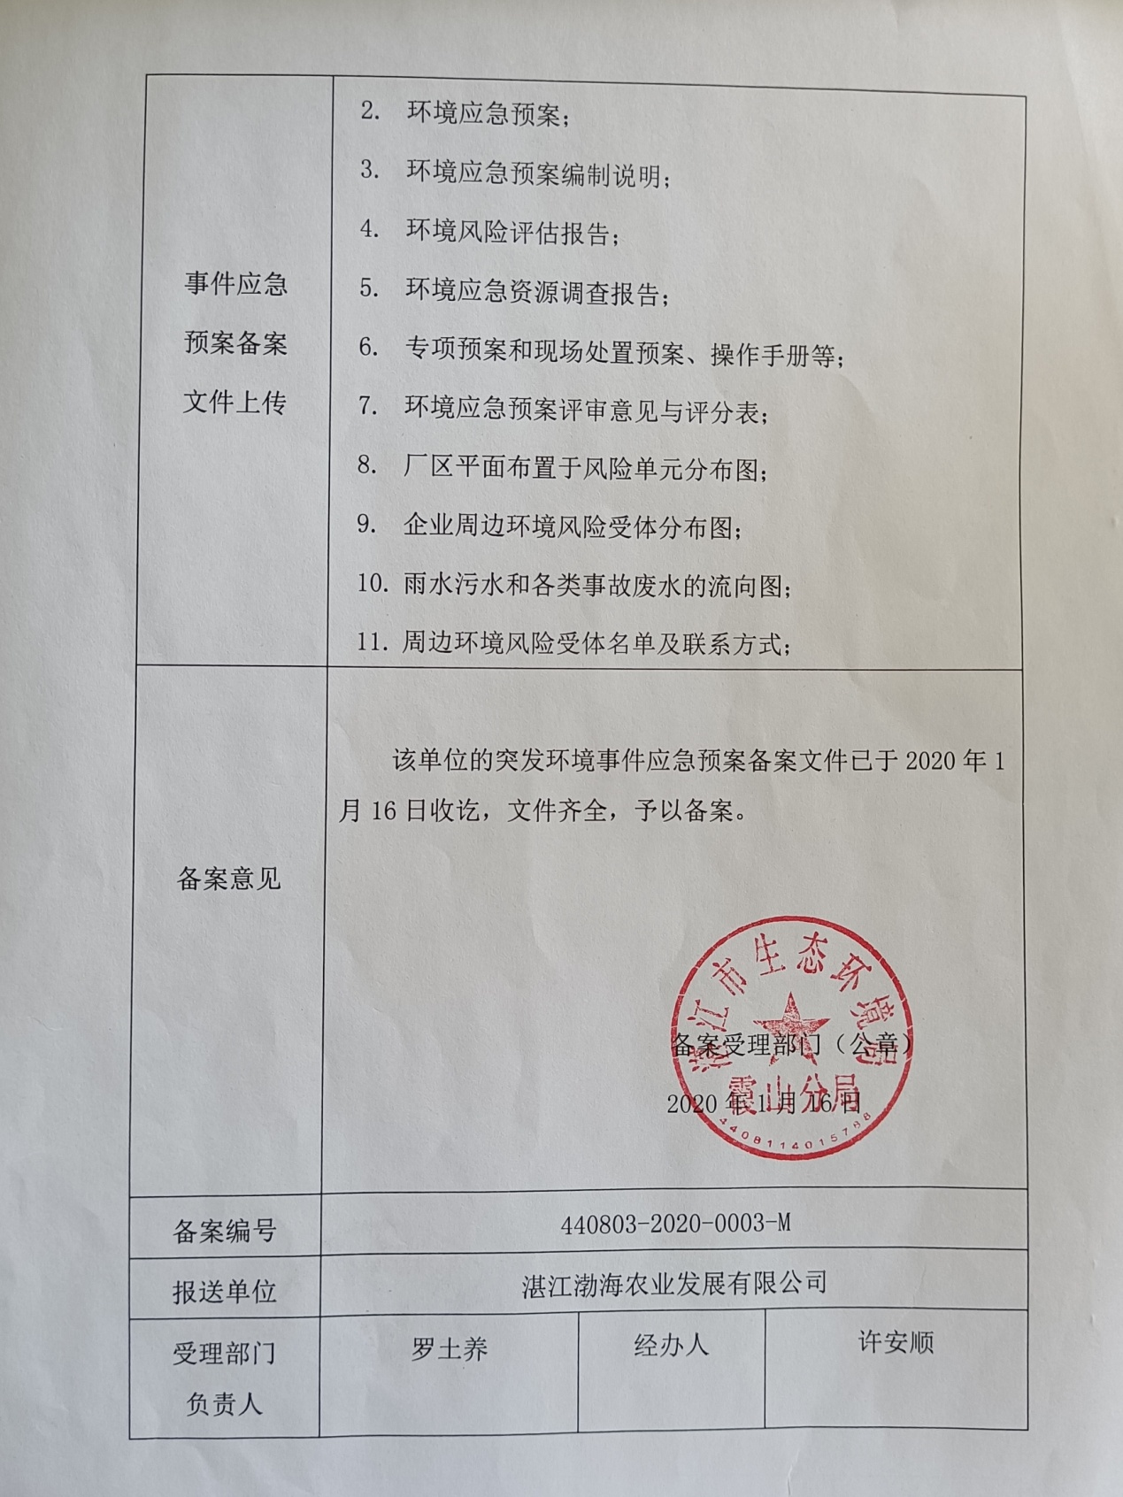

六、2021年环境自行监测方案情况
废气 |  | 检测项目 | 年频次
 | 锅炉废气排放口 | 烟气黑度 | 1次/季
 |  | 汞及其化合物 | 1次/季
 |  | 氮氧化物 | 1次/月
 |  | 二氧化硫 | 1次/月
 |  | 颗粒物 | 1次/月
 | 脱臭废气排放口 | 臭气浓度 | 1次/半年
 |  | 非甲烷总烃 | 1次/半年
 | 筛选废气排放口 | 颗粒物 | 1次/半年
 | 冷凝废气排放口 | 颗粒物 | 1次/半年
 |  | 非甲烷总烃 | 1次/季
 | 脱色塔废气排放口 | 臭气浓度 | 1次/半年
 |  | 非甲烷总烃 | 1次/半年
 | 厂界上风向 | 臭气浓度 | 1次/半年
 |  | 氨（氨气） | 1次/半年
 |  | 硫化氢 | 1次/半年
 |  | 颗粒物 | 1次/半年
 |  | 非甲烷总烃 | 1次/半年
 | 厂界下风向1 | 臭气浓度 | 1次/半年
 |  | 氨（氨气） | 1次/半年
 |  | 硫化氢 | 1次/半年
 |  | 颗粒物 | 1次/半年
 |  | 非甲烷总烃 | 1次/半年
 | 厂界下风向2 | 臭气浓度 | 1次/半年
 |  | 氨（氨气） | 1次/半年
 |  | 硫化氢 | 1次/半年
 |  | 颗粒物 | 1次/半年
 |  | 非甲烷总烃 | 1次/半年
 | 厂界下风向3 | 臭气浓度 | 1次/半年
 |  | 氨（氨气） | 1次/半年
 |  | 硫化氢 | 1次/半年
 |  | 颗粒物 | 1次/半年
 |  | 非甲烷总烃 | 1次/半年
废水 | 污水总排放口 | pH值 | 1次/半年
 |  | 色度 | 1次/半年
 |  | 悬浮物 | 1次/半年
 |  | 五日生化需氧量 | 1次/半年
 |  | 化学需氧量 | 1次/半年
 |  | 氨氮（NH3-N） | 1次/半年
 |  | 磷酸盐 | 1次/半年
 |  | 动植物油 | 1次/半年
 | 雨水排放口 | 化学需氧量 | 排水期按日检测
噪音 | 厂界 | 昼夜（五处） | 1次/季

